HƯỚNG DẪN VẬN HÀNH
HỆ THỐNG BÁO CHÁY ĐỊA CHỈ HOCHIKI L@TITUDE

Hệ thống báo cháy địa chỉ bao gồm nhiều thiết bị, mỗi thiết bị được gán một địa chỉ và tên của khu vực mà nó được lắp. Địa chỉ và tên của khu vực báo cháy được hiển thị trên màn hìnhTrung tâm báo cháy.
I. Thao tác khi có cháy:
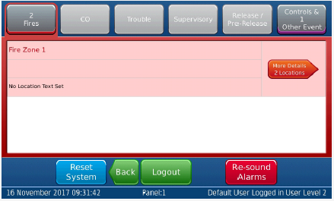
Khi có cháy xảy ra, trung tâm sẽ hiển thị thông tin khu vực đang có cháy. Còi bên trong tủ và còi/đèn bên ngoài sẽ kêu, đèn Fire trên tủ sẽ sáng.

      - Để hiển thị thêm thông tin sự kiện cháy nhấn nút More Details.
      - Nhanh chóng kiểm tra xác định vị trí đang có sự kiện cháy. Tiến hành các biện pháp chữa cháy tại chỗ.
      - Để tạm thời tắt tiếng chuông/còi báo động nhấn nút Silence Alarms.
      - Sau khi công tác chữa cháy hoàn thành tiến hành khôi phục lại hệ thống báo cháy bằng cách nhấn Reset System.

Lưu ý: Nếu báo cháy bằng nút nhấn bằng tay cần phải reset nút nhấn trước khi Reset trung tâm báo cháy

Trung tâm điều khiển cần phải được truy cập mức 2 trở lên để có thể thực hiện các lệnh sau. Các lệnh này có sẵn hoặc chỉ xuất hiện tùy thuộc vào trạng thái hoạt động của tủ trung tâm.
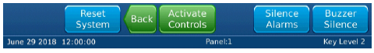
Để truy cập mức 2 (Level 2) nhấn: Activate Controls -> Nhập mật khẩu (mặc định 222222)

II. Thao tác sau khi chữa cháy:
Sau khi chắc chắn công tác chữa cháy đã hoàn tất, tiến hành khôi phục (RESET) Trung tâm báo cháy trở về điều kiện hoạt động bình thường.
Nếu báo cháy bằng nhấn Hộp báo cháy bằng tay, thì phải Reset Hộp báo cháy trước khi Reset trung tâm báo cháy. Nếu Reset Trung tâm báo cháy trước khi Reset Hộp báo cháy, Trung tâm báo cháy sẽ tiếp tục báo động trở lại.
Cách RESET hệ thống:
Khi có các sự kiện báo động xảy ra, màn hình tủ trung tâm hiển thị nút Reset System
Nhấn Reset System để xóa các sự kiện đang xảy ra, đưa tủ về chế độ hoạt động bình thường.
Lưu ý: Các sự kiện với chế độ giữ trạng thái sẽ vẫn hoạt động cho tới khi hệ thống được Reset lại, ngay cả khi sự cố đã được xử lý. Các sự kiện không giữ trạng thái sẽ tự động bị xóa sau khi sự cố được xử lý mà không cần Reset lại hệ thống.
Để Reset lại hệ thống báo cháy với các sự kiện chế độ giữ trạng thái cần thực hiện như sau:
      - Xử lý các tín hiệu báo động từ thiết bị bên ngoài.
      - Nhấn Reset System để khôi phục lại các sự kiện chế độ giữ trạng thái, đưa tủ về chế độ hoạt động bình thường
- Tắt tiếng bíp tại trung tâm báo cháy:
Khi có các sự kiện báo động xảy ra, màn hình hiển thị nút Buzzer Silence.
Nhấn nút Buzzer Silence để tắt tiếng còi bên trong tủ. Thao tác này sẽ không làm tắt tiếng chuông/ còi báo động bên ngoài.
- Tắt tiếng chuông bên ngoài tạm thời khi có cháy:
Nhấn nút Silence Alarms hiển thị trên màn hình để tắt tất cả tiếng còi báo động bên ngoài và bên trong tủ.
Để làm tiếng còi báo động kêu trở lại nhấn nút Re-sound Alarms
- Các thao tác khi có lỗi:
Khi có sự kiện lỗi xảy ra trung tâm báo cháy sẽ hiển thị thông tin cụ thể thiết bị lỗi: địa chỉ lỗi, tên lỗi. Đồng thời còi báo bên trong tủ sẽ kêu.
      - Nhấn nút Buzzer Silence để tắt tiếng còi bên trong tủ.
      - Nhấn nút More Details để hiển thị thêm thông tin về lỗi đang xảy ra.
      - Tiến hành kiểm tra xác định vị trí lỗi và xử lý sự cố.
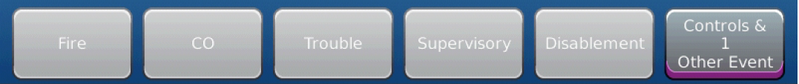
- Thông tin hiển thị:

Các Tab sự kiện sẽ hiển thị số lượng sự kiện đang diễn ra theo từng loại sự kiện. Trung tâm sẽ tự động hiển thị các sự kiện ưu tiên cao nhất trước. Bất kỳ sự kiện nào cũng có thể được truy cập thông tin chi tiết bằng cách nhấn vào các Tab của sự kiện đó.
- Các đèn hiển thị trên trung tâm báo cháy:
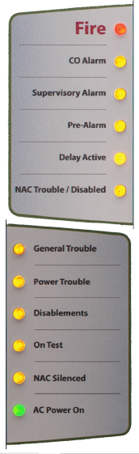
Có báo cháy hoặc tín hiệu Fire Drill
Có tín hiệu báo động CO
Có tín hiệu dạng giám sát
Có tín hiệu báo động sớm
Đang trong quá trình trễ ngõ ra
Các lỗi trên ngõ NAC hoặc bị tắt

Có sự kiện lỗi đang xảy ra. Xem thông tin lỗi cự thể trên màn hình.
Lỗi nguồn
Có một hoặc nhiều thiết bị bị tắt.
Hệ thống đang trong chế độ kiểm tra
Ngõ NAC đang bị tắt âm thanh báo động.
Có nguồn AC. Khi tủ hoạt động bình thương, chỉ có đèn này sáng

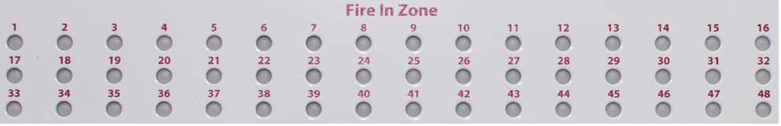
Ngoài các đèn chỉ thị chính như trên, hệ thống báo cháy Hochiki Latitude còn bổ sung thêm tùy chon các đèn chỉ thị khu vực để dễ dàng theo dõi các khu vực báo cháy.

- Các mức truy cập và quyền của các mức truy cập:
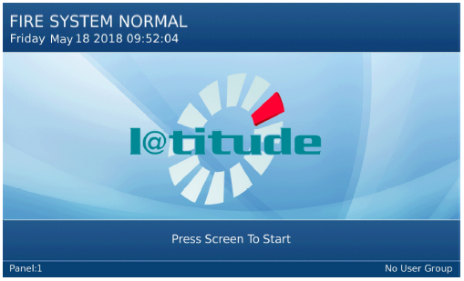
Khi tủ hoạt động bình thường, màn hình LCD hiển thị như hình bên. Các nút điều khiển sẽ tự hiển thị khi có sự kiện xảy ra.
Chạm vào màn hình để truy cập Menu điều khiển.

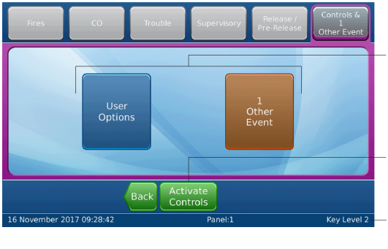

Các nút cơ bản cho người dùng.

Nhấn Activate Controls để đăng nhập mức truy cập của User.
Vị trí hiển thị mức truy cập hiện tại

- Truy cập mức 1 (Access Level 1)
Mức truy cập không yêu cầu mã đăng nhập và mở khóa Enable trên tủ. Các chức năng điều khiến sẽ bị hạn chế. Mức truy cập này cho phép người dùng xem thông tin hệ thống và thực hiện các kiểm tra đơn giản.
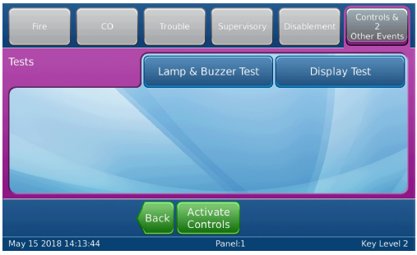
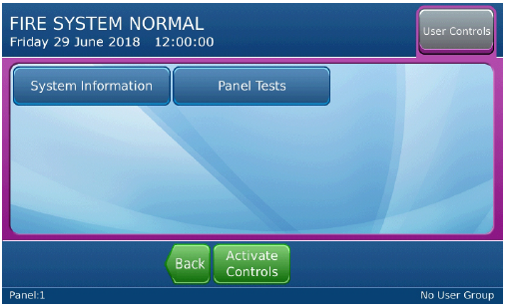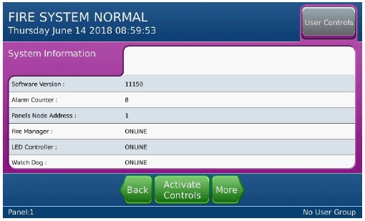

LAMP & BUZZER TEST:
Kiểm tra giúp xác định hoạt động của còi trên tủ và các đèn LED. Thực hiện các thao tác sau để kiểm tra:
- Chạm vào màn hình
- Nhấn Panel Tests > Lamp & Buzzer Test. Còi trên tủ và các đèn chỉ thị LED sẽ sáng trong 5 giây.

DISPLAY TEST:
Kiểm tra giúp xác định hoạt động của màn hình LCD. Thực hiện các thao tác sau để kiểm tra:
- Chạm vào màn hình.
- Nhấn Panel Tests > Display Test. Một cửa sổ xác nhận sẽ xuất hiện.
- Nhấn Continue để kiểm tra. Màn hình sẽ hiển thị các màu khác nhau.

- Truy cập mức 2 (Access Level 2)
Mức truy cập có thể thực hiện các thao tác điều khiển hệ thống. Cần có mã truy cập hoặc chìa khóa Enable để có thể truy cập. Sau khi truy cập, màn hình sẽ hiển thị như sau:
DISABLEMENTS
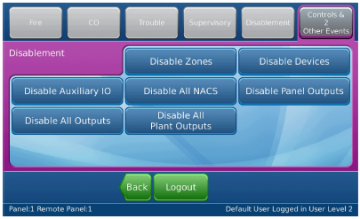
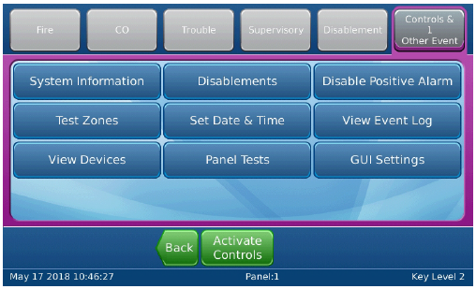
Một số thành phần của hệ thống có thể tắt tạm thời thông qua cửa sổ này. Nhấn nút theo tùy chọn muốn thực hiện.
Để xem các thành phần đã bị tắt nhấn Tab Disablement. Tất cả các thành phần bị tắt sẽ được hiển thị trong Tab Disablement cùng với tùy chọn mở lại (Enable) hoặc hiển thị thêm thông tin chi tiết về thành phần bị tắt (More Details). Ngoài ra sẽ có thêm một nút Enable All ở dưới cùng của cửa sổ để mở lại tất cả các thành phần bị tắt.
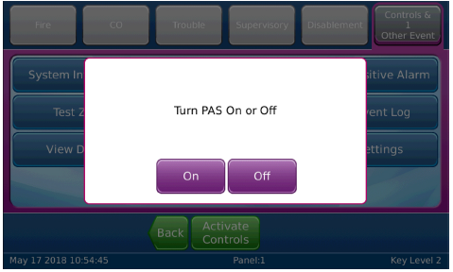
DISABLE POSITIVE ALARM

Tính năng Positive Alarm Sequence (PAS) cung cấp thời gian trễ cho tín hiệu báo cháy nếu người vận hành tắt âm thanh báo động bằng tay tại trung tâm báo cháy. Thời gian trễ này để giúp xác minh một tín hiệu báo động trước khi sơ tán tòa nhà. Để tắt tính năng PAS, nhấn Disable Positive Alarm và chon On hoặc Off trên của sổ.
TEST ZONES
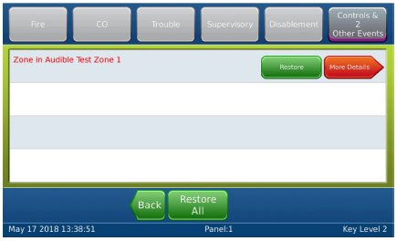
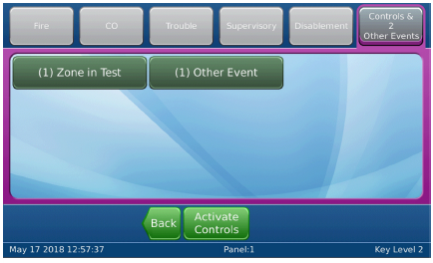
Để kiểm tra các khu vực trên tủ báo cháy:
- Nhấn Test Zones
- Chon các khu vực muốn kiểm tra.
- Nhấn Details View để xem thông tin chi tiết các khu vực.
- Nhấn Submit, chọn Yes hoặc No cho tùy chọn kích hoạt ngõ NAC hoặc không.
- Nhấn Submit để tiến hành kiểm tra các khu vực. Các khu vực được chọn sẽ vào chế độ kiểm tra, đèn LED khu vực tương ứng sẽ sáng.
Để xem hoặc khôi phục lại các khu vực kiểm tra nhấn Tab Controls & Other Events. Tất các khu vực đang kiểm tra sẽ được hiển thị cùng với nút tùy chon khôi phục hoặc xem thêm thông tin.
Ngoài ra sẽ có nút Restore All để khôi phục tất cảcác khu vực.
SET DATE & TIME
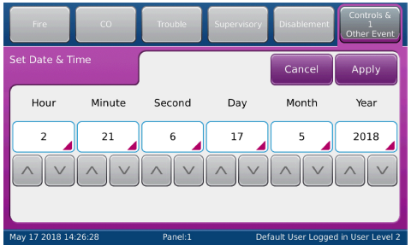

Sử dụng tùy chọn này để thiết lập thời gian cho tủ trung tâm
VIEW EVENT LOG
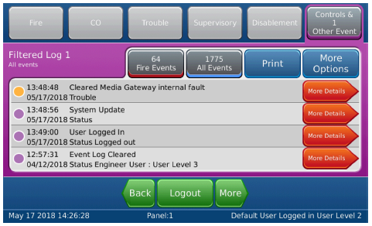

Tùy chọn này hiển thị thông tin sự kiện của trung tâm báo cháy:
      - Nhấn More Details để hiển thị thêm thông tin của sự kiện
      - Nhấn More Options để thêm các tùy chọn cho bộ lọc sự kiện: dạng, thời gian, tủ điều khiển, loop, zone, và/hoặc địa chỉ.

VIEW DEVICES
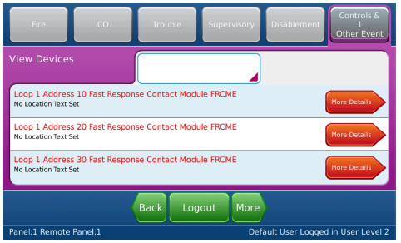

Tùy chọn để xem thiết bị đã kết nối. Nhấn View Devices sau đó chọn loop hoặc zone muốn xem thiết bị.
GUI SETTINGS
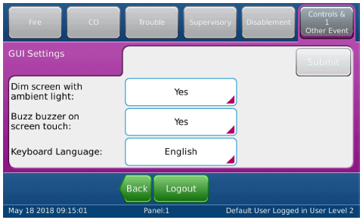

Nhấn GUI Settings để điều chỉnh các thiết lập trên tủ. Các thiết lập gồm có các mục sau:
      - Dim screen with ambient light: Yes/No – Thay đổi độ sáng màn hình theo ánh sáng xung quanh.
      - Buzz buzzer on screen touch: Yes/No – Điều khiển còi Buzzer trên màn hình cảm ứng
      - Keyboard Language: English/Deutsch/French/Italian/Spanish/Portuguese/Russian/Vietnames – Ngôn ngữ bàn phím.

